PROJETO DE LEI Nº 11098/23

INSTITUI NO CALENDÁRIO OFICIAL DO MUNICÍPIO DE CAMPO GRANDE O “DIA MUNICIPAL DO REGGAE”, E DÁ OUTRAS PROVIDÊNCIAS.

CÂMARA MUNICIPAL DE CAMPO GRANDE – MS APROVA:

Art. 1º - Fica instituído no âmbito do Município de Campo Grande/MS, o “Dia Municipal do Reggae”, a ser comemorado anualmente no dia 17 de Junho, em memória e homenagem a Lincoln Gouveia.
Parágrafo único. O dia instituído no caput deste artigo passará a constar e integrar no Calendário Oficial de Eventos do Município.
Art. 2º - O Dia Municipal do Reggae será dedicado ao desenvolvimento de ações voltadas aos valores presentes no Reggae, assim como a promoção da cultura, paz, união e consciência social.
Art. 3º Esta Lei entra em vigor na data da sua publicação.

Campo Grande-MS, 14 de Agosto de 2023.

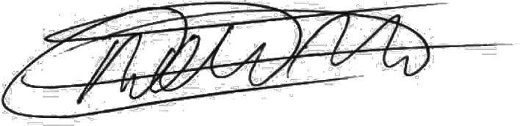

BETO AVELAR
Vereador PSD

JUSTIFICATIVA

O presente Projeto de Lei tem por objetivo instituir no âmbito do Município de Campo Grande/MS, o “Dia Municipal do Reggae”, a ser comemorado anualmente no dia 17 de Junho, em memória e homenagem a Lincoln Gouveia.
Lincoln Gouveia, ex-vocalista da banda Canaroots, faleceu no dia 17 de Junho de 2021. Ele era filho do renomado baterista Eduardo Lincoln Gouveia, conhecido como Lincão. O dia Municipal do Reggae será uma ocasião para celebrar sua contribuição para o cenário musical do reggae, bem como para promover a cultura, a paz, a união e a consciência social, características intrínsecas ao gênero musical.
O Reggae é um gênero musical de grande relevância cultural e histórica, que tem conquistado um número crescente de fãs ao redor do mundo, inclusive em Campo Grande/MS. O dia municipal do Reggae tem como finalidade reconhecer a importância desse estilo musical na cidade e valorizar a memória de Lincoln Gouveia, que deixou um legado significativo para a música reggae em Mato Grosso do Sul.
A data 17 de Junho foi escolhida para a celebração por marcar o dia do falecimento de um ícone local do reggae e além disso, com o intuito de fortalecer a identidade cultural da cidade, estimular a promoção de eventos artísticos e culturais relacionados ao gênero musical e ainda, fomentar a economia local por meio do turismo e do setor artístico.
Desse modo, Senhor Presidente tendo em vista a relevância da presente matéria, conto com o apoio e atenção de Vossa Excelência e dignos Vereadores para a aprovação do mesmo.

Campo Grande-MS, 14 de Agosto de 2023.

BETO AVELAR
Vereador PSD

